Morgenessen |  |  | Mittagessen I |  | Mittagessen II |  |  | Wochenhit vom  Montag bis Freitag |  |  | Nachtessen
Montag  15.Dezember |  |  | Rindsgeschnetzeltes an Senfsauce  Spätzli  Tomaten  Ananaskompott |  | Spätzlipfanne mit Gemüsestreifen  Tomaten  Ananaskompott |  |  | Wochenhit vom  Montag bis Freitag  Spätzlipfanne  mit Gemüse, Pilze und Speck  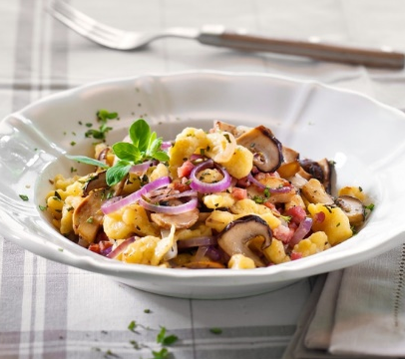 |  |  | Süsse Omelette  mit Apfelmus gefüllt
 | Frühstücksbuffet
Dienstag  16.Dezember |  |  | Kalbshaxen Cremolata  Safranrisotto  Bohnen  Meringues mit Rahm |  | Safranrisotto  mit Steinpilzen  geriebener Parmesan  Meringues mit Rahm |  |  |  |  |  | Toast Williams  Salat
 | Frühstücksbuffet
Mittwoch  17.Dezember |  |  | Fleischkäse im Ofen gebacken  Bratensauce  Bratkartoffel  Rüebli  Vanillemousse |  | Kartoffel-Birnengratin  Rüebli  Vanillemousse |  |  |  |  |  | Griessschnitte gebraten  Aprikosankompott
 | Frühstücksbuffet
Donnerstag  18.Dezember |  |  | Schweinsgeschnetzeltes  an Rahmsauce  Teigwaren  Blumenkohl  Panettone |  | Teigwaren  an Käserahmsauce  Blumenkohl  Panettone |  |  |  |  |  | Gulaschsuppe  Tischsemmeli
 | Frühstücksbuffet
Freitag  19.Dezember |  |  | Buntbarschfilet  Dillmayonnaise  Salzkartoffeln  Blattspinat  Zimt Panna Cotta |  | Kräuteromelette  Salzkartoffeln  Blattspinat  Zimt Panna Cotta |  |  |  |  |  | Aprikosen-  wähe
 | Frühstücksbuffet
Samstag  20.Dezember |  |  | Saltimbocca  Marsalasauce  Spiralen  Broccolirösli  Schwarzwälderwürfel |  | Spiralen  Gemüserahmsauce  Broccolirösli  Schwarzwälderwürfel |  |  | Kein Wochenhit |  |  | Lyonerwurstsalat  garniert  Landbrötli
 | Frühstücksbuffet
Sonntag  21.Dezember |  |  | Kalbsbraten  Röstikroketten  Rosenkohl  Apfel-Joghurt Creme |  | Rösti mit Spiegelei  Rosenkohl  Apfel-Joghurt Creme |  |  | Kein Wochenhit |  |  | Café Complet  Brie
 | Frühstücksbuffet
Als Alternative zum Nachtessen können Sie ausfolgenden Speisen auswählen:
Café Complet |  | Schinkengipfel mit Salat |  | Griessbrei |  | Birchermüesli | Kalter Teller |  | Omelette | Kalter Cervelat mit Brot |  | Spaghetti Napoli

